Colegio Santa Rosa de Lima -Geografía-
Región del Noreste Argentino
Condiciones naturales
El Nordeste Argentino (NEA) está compuesto por las provincias de Misiones, Corrientes, Chaco y Formosa. Se caracteriza por su clima subtropical, con veranos largos, inviernos suaves y abundantes lluvias en el este. Estas condiciones favorecen el desarrollo de actividades agrícolas y forestales.
El relieve es variado: incluye la meseta misionera, los esteros correntinos y la llanura chaqueña.
La Meseta Misionera tiene suelos rojos ricos en hierro y vegetación densa.
Los Esteros Correntinos, como los del Iberá, son grandes zonas inundables donde predomina la ganadería extensiva.
La Llanura Chaqueña se divide en Chaco Bajo, Chaco Deprimido, Chaco Alto y la Diagonal Fluvial de Santiago del Estero.
Los principales ríos —Paraná, Paraguay y Uruguay— forman parte de la cuenca del Plata y son fundamentales para el transporte y la producción.
Comunicación
El espacio en la región del Noroeste de Argentina está influenciado por diversos factores naturales y sociales. Las rutas de comunicación principales conectan las provincias del Chaco, Santa Fe, Formosa, y Santa Cruz, facilitando el intercambio y el comercio, especialmente mediante caminos que cruzan la llanura chaqueña y permiten la comunicación interna y con países vecinos como Brasil, Paraguay y Bolivia. Destacan rutas que conectan ciudades importantes y puertos del Atlántico y del Pacífico, contribuyendo a la integración regional.
Por otro lado, la organización social del espacio ha sido influenciada por los ríos Paraná, Paraguay y Uruguay, que favorecieron la formación de ciudades y áreas productivas en sus riberas y zonas cercanas. La población se concentra en áreas urbanas como Posadas, Formosa, Resistencia y Corrientes, que actúan como centros de integración y servicios. La red de caminos y puentes, como el General Belgrano, une estas ciudades, formando una estructura de comunicación que favorece la interacción entre diferentes localidades y países.
En conjunto, tanto las rutas de comunicación como la distribución de la población reflejan la influencia de los recursos naturales y las actividades humanas en la organización del espacio en esta región.

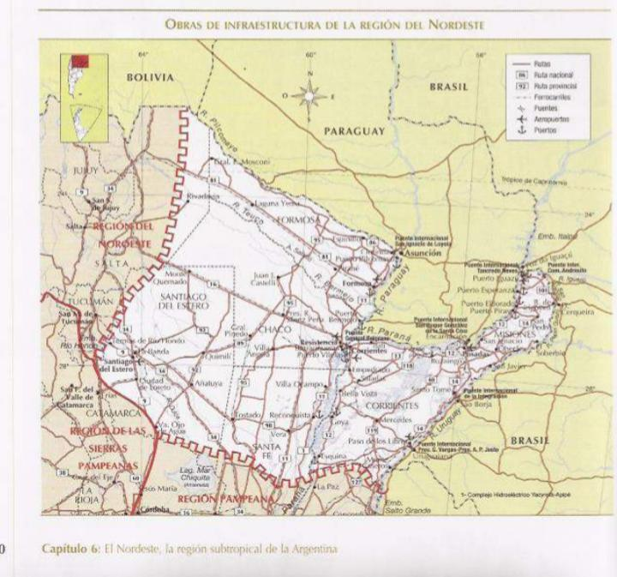

El ciclo productivo de la yerba mate
La yerba mate es una planta autóctona del NEA. Su cultivo comenzó con los jesuitas en el siglo XVII.
Se produce principalmente en Misiones (90% de la producción nacional) y en menor medida en Corrientes.
El proceso productivo tiene tres etapas:
- Agrícola: selección de semillas, cultivo en almácigos y trasplante al campo. Las plantas tardan varios años en producir hojas aptas para la cosecha.
- Industrial: las hojas se cortan, secan (sapecado), estacionan y muelen.
- Comercial: el producto final se envasa y distribuye.
Existen pequeños productores cooperativos y grandes agroindustrias que controlan todo el proceso.
La actividad forestal
El NEA es una de las regiones más importantes del país en producción forestal, gracias a la abundancia de bosques nativos y cultivados.
En el este, Misiones se destaca por sus selvas subtropicales y plantaciones de pinos.
En el oeste, el Chaco y Santiago del Estero poseen bosques de quebracho y algarrobo, usados para obtener tanino, madera y carbón vegetal.
Según el Censo Agropecuario 2002, el NEA contaba con 13,1 millones de hectáreas de bosques y montes nativos.
La actividad forestal incluye vivero y plantación, extracción, industrialización (celulosa, papel, madera) y transporte.
La actividad turística
El principal atractivo del NEA son las Cataratas del Iguazú, en Misiones, consideradas una de las maravillas naturales del mundo.
Además, el Parque Nacional Iguazú protege una de las zonas más biodiversas del país.
El turismo se complementa con el ecoturismo en los Esteros del Iberá, donde se observan animales autóctonos como carpinchos, ciervos y yacarés.
La región del Noroeste de Argentina se caracteriza por su diversidad geográfica y cultural. Esta zona presenta un patrimonio natural y cultural muy rico, incluyendo parques nacionales, áreas protegidas y sitios arqueológicos. Entre sus principales atractivos naturales se encuentran las Cataratas del Iguazú, que son una de las maravillas del mundo, y el Parque Nacional Iguazú, que protege estas impresionantes cataratas, además de la flora y fauna autóctonas.

El área también enfrenta varios problemas ambientales, como el impacto del turismo desmedido, el deficiente manejo de recursos y la vulnerabilidad de algunos ecosistemas frente a las actividades humanas. La presencia de fenómenos naturales como inundaciones, sequías y erosión también afecta la región, poniendo en riesgo los recursos y la biodiversidad.
Asimismo, el mapa muestra las diferentes áreas de uso del suelo, destacando las zonas protegidas, las actividades agrícolas y las áreas urbanas. La región se presenta como un espacio heterogéneo, con una variedad de paisajes que van desde selvas y ríos hasta zonas áridas y montañosas.
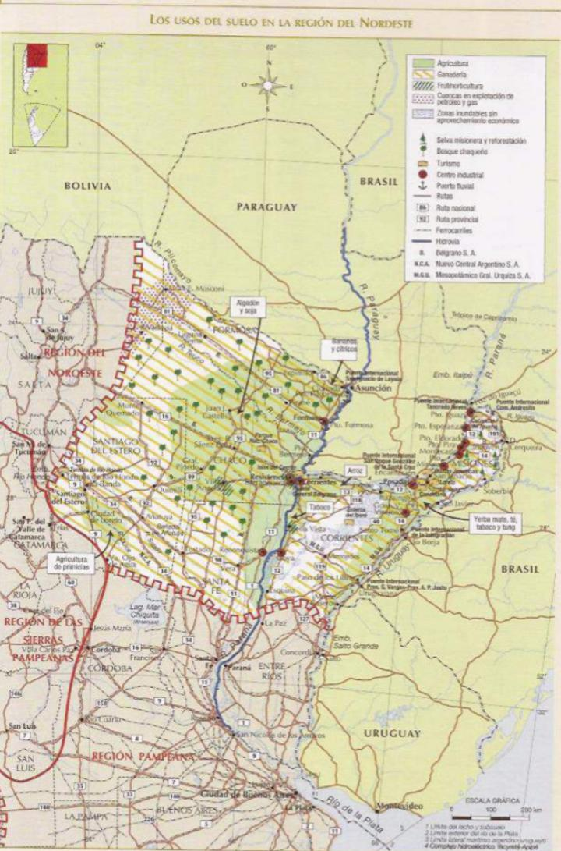
Por último, se destaca la importancia de conservar y valorar estos espacios naturales y culturales, promoviendo un turismo responsable y sustentable para garantizar su preservación en el tiempo.

